|  |  |  |
| --- | --- | --- |
|  |  | ARTÍCULOS |
|  |
| **Historia y comunicación social**  ISSN-e 1988-3056  https://dx.doi.org/10.5209/hics.66268 | | |

La primera *fake news* de la historia



Carlos Salas Abad1

Recibido: 30 de abril de 2019. / Aceptado: 5 de septiembre de 2019.

**Resuen.** La primera *fake news* de la Historia Contemporánea fue publicada por el periódico neoyorqui- no *The Sun* en 1835 e informaba de seres que habitaban la Luna. La noticia causó un enorme impacto en EEUU gracias a tres factores: la aparición de las prensas de alta capacidad, la caída del precio de los periódicos (la *penny press*), y la llegada de los nuevos medios de transporte que superaban la velocidad de los caballos por primera vez en la historia: los trenes y los barcos de vapor. Esos factores ayudaron a difundir a gran escala una información falsa y sensacionalista bajo el disfraz de una noticia verdadera. Es lo que hoy denominamos *fake news*.

**Palabras clave:** noticias falsas; gran mentira luna; the sun; internet; trump.

[en] The first *fake news* of History

**Abstract.** The first ‘fake news’ of Contemporary History was published by the New York newspaper *The Sun* in 1835 and dealt about beings that inhabited the Moon. The news caused a huge impact in the US due to three factors: the appearance of high-capacity presses, the fall in the price of newspapers (the penny press), and the arrival of new transportation means that exceeded the speed of the horses for the first time in history: trains and steamboats. All these factors helped to disseminate false and sensation- alist information on a large scale under the guise of true news. Today this is what we call “fake news”. **Keywords:** fake news; great moon hoax; the sun; internet; trump.

**Sumario:** 1. Introducción; 2. Estado de cuestión; 2.1. Las *fake news* en la historia; 2.2. Las *fake news* en 2016; 2.3. Definición de *fake news*; 3. Método; 3.1. La rotativa de alta velocidad; 3.2. La aparición de *The Sun*; 3.3. La mentira de 1835; 4. Resultado; 4.1. La viralidad de la gran mentira; 4.2. El impacto de *fake news* en las redes; 5. Debate. ¿Hay diferencias entre 1835 y 2016?; 6. Conclusión; 7. Referencias bibliográficas; 8. Anexo fotográfico.

**Cómo citar:** Salas Abad, C. (2019). La primera *fake news* de la historia, en *Historia y comunicación social* 24 (2), 411-431.

1 Centro Universitario Villanueva. [salasvirtual@gmail.com](mailto:salasvirtual@gmail.com)

*Hist. comun. soc.* 24 (2) 2019: 411-431 411

# Introducción

Podrás engañar a todos durante algún tiempo; podrás engañar a alguien siempre; pero no podrás engañar siempre a todos.

Abraham Lincoln

Un diario de Nueva York, *The Sun*, informó durante seis días de agosto de 1835 que un científico británico había avistado vida inteligente en la Luna gracias a su potente telescopio. La noticia se extendió por EEUU y llegó a Europa, donde muchos medios se hicieron eco, captando la atención de los lectores. Una vez descubierta, se la deno- minó La Gran Mentira de la Luna. La tesis de este artículo es que La Gran Mentira de la Luna fue la primera *fake news* de la Historia Contemporánea.

Para probarlo, analizo primero el concepto de *fake news* tal y como se entiende aho- ra, para aplicarlo al caso de La Gran Mentira de la Luna. La locución *fake news* tomó impulso en 2017 cuando el diccionario en inglés Collins informó de que su Palabra de Año era *fake news*: “Una información falsa y a veces sensacionalista que se presenta como un hecho y que se publica y se extiende por internet” (Quin, 2017).

Para ello, Collins se basó en que esa locución se había hecho popular en la cam- paña electoral de EEUU de 2016, cuando circularon miles de noticias falsas sobre Hillary Clinton y sobre Donald Trump que ayudaron a este último a convertirse en presidente de EEUU, y que hicieron ganar dinero a los que fabricaron estas mentiras.

# Estado de la cuestión

* 1. **Las *fake news* en la historia**

Las *fake news* no son un fenómeno nuevo. Si aceptamos la definición de Collins, y la aplicamos a todas las etapas de la historia (sustituyendo internet por el medio de transmisión de la época), comprobamos que siempre ha habido bulos y mentiras que son creídos por grandes capas de la población. Sócrates denunciaba a los sofistas griegos que viajaban por los pueblos de la Hélade contando mentiras y vendiendo sus libros (Turner, 1995: 40). Es el mismo comportamiento actual de los que inven- tan *fake news* para distribuir por las redes para ganar dinero.

Platón dedica uno de sus libros a definir a las personas que usan la técnica de “la venta de conocimiento” (*El Sofista*, 224c), y en el Fedro hace decir a Sócrates: “el que piensa que al dejar un arte por escrito […] deja algo claro y firme, rebosa inge- nuidad” (Fedro, 275c).

En la Edad Media se falsificaban bulas papales, como la que forjó un conde de Armagnac para casarse con su hermana (Boese, 2002: 9). En 1614 un tal Alonso Fernández de Avellaneda hizo pasar por verdadera una supuesta segunda parte de *El Quijote*, lo que se convirtió en *El Quijote de Avellaneda* (Avellaneda, 2014). En 1675 el jesuita Daniel Van Papenbroeck denunció que muchos escritos antiguos fabrica- dos por los monjes y copistas en el siglo XI, eran falsificaciones, lo cual desató la ira de la Iglesia (Boese, 2002: 9).

En la Era Contemporánea también existieron grandes mentiras difundidas en masa. En su libro *El Museo de los Engaños* (*Museum of Hoaxes*), el historiador Alex Boese (2002) retrata una serie de *fake news* modernas datándolas desde el siglo XVIII.

El poder de expansión de las noticias falsas ha dependido de los soportes exis- tentes en cada época como papiros o pergaminos en la Antigüedad, libros en el Re- nacimiento, y, desde el siglo XIX, periódicos impresos en masa, sonidos (la radio en la primera mitad del siglo XX), o imágenes (televisión en la segunda mitad del siglo XX). También ha dependido de la evolución de los medios de transporte y de comu- nicación: animal, mecánico y digital. La diferencia está en que ahora los medios de masas han acelerado el tiempo de difusión haciendo que las distancias no importen. Una de las grandes mentiras de la Historia Contemporánea la fabricó Orson We- lles en 1938 cuando emitió varios programas de radio basados en el libro de H.G.

Wells *La guerra de los mundos.* La invasión alienígena fue retransmitida con tanto realismo y veracidad que mucha gente se la creyó.

En el estudio de Alcott y Gentzkow (2017) se trazan decenas de casos de noticias falsas en las últimas décadas, incluso antes de que se extendieran los *social media*: desde las teorías de la conspiración en torno al asesinato de Martin Luther King, hasta la falsa secesión de Flandes (2006), transmitida por la televisión belga.

Ahora, a diferencia de antaño, una noticia falsa puede llegar en poco tiempo a todas las esquinas del planeta. Pero, en esencia, las *fake news* no han cambiado con los siglos. No hay diferencia entre La Gran Mentira de la Luna de 1835 y las *fake news* que contaminaron las elecciones presidenciales en EEUU en 2016, y que al año siguiente fue bautizada como la Palabra del Año por el diccionario Collins.

* 1. **Las *fake news* en 2016**

Cuando llega el mes de noviembre de cada año los lexicógrafos del diccionario in- glés Collins eligen la Palabra del Año (Word of the Year). Analizan una base de datos de más de 4.500 millones de palabras lo cual les permite “investigar el uso actual y cómo está cambiando el idioma” (Collins Language, 2017). Las fuentes son “libros, periódicos, radio, televisión, revistas, cartas y charlas, y refleja todo el espectro del inglés actual”, dice la web del diccionario.

En noviembre de 2017 Collins acaparó las portadas de la prensa mundial2 cuando anunció que la palabra o expresión nueva que admitía en su tesauro era *fake ne*ws (noticia falsa)3. Y la definía como “información falsa, a menudo sensacional, difun- dida bajo el disfraz de la información de noticias”.

Lo que hacía significativa la locución *fake news* era su fuerte connotación política (Groves, 2017) pues las elecciones presidenciales en EEUU en 2016 fueron decisi- vas para impulsar esa locución:

El término alcanzó particular prominencia en noviembre de 2016 durante la cam- paña presidencial de los EEUU debido a la gran cantidad de sitios que difundían

2 La prensa de los países anglosajones o de la Commonwealth reprodujo la noticia, así como la prensa en español como *Clarín* en Argentina, *El Tiempo* en Colombia y por supuesto, la mayoría de los diarios en España.

3 Recuperado de: [https://www](http://www.collinsdictionary.com/word-lovers-blog/new/how-the-collins-thesaurus-is-compi-).collins[dictionary.com/word-lovers-blog/new/how-the-collins-thesaurus-is-compi-](http://www.collinsdictionary.com/word-lovers-blog/new/how-the-collins-thesaurus-is-compi-) led,352,HCB.html

falsedades sobre los candidatos bajo el disfraz de noticias. Luego ganó mayor im- pulso en enero cuando Donald Trump desestimó los informes de la agencia de no- ticias CNN sobre sus supuestos vínculos con Rusia tachándolos como *fake news*.

En realidad, como recordaba Groves (2017), el uso reciente de *fake news* se re- montaba a los años 90 del siglo veinte, cuando se empleó en algunos programas de TV de EEUU4. Pero la batalla política en EEUU en 2016, la injerencia rusa y las acusaciones de manipulación, llevaron a estos vocablos a su cénit (Flood, 2017).

De hecho, Donald Trump, presidente de EEUU, se enorgullecía de haber usado mejor que nadie la palabra “*fake*” para referirse a cómo los medios despreciaban sus logros económicos un año después de haber ganado las elecciones. Durante una entrevista con Michael Huckabeee, para el programa Trinity Broadcasting Network (Huckabee, 2017), Trump confesaba que, aunque había gente que había usado esa locución, fue él quien empezó a hablar de “*fakes*”.

Uno de los mejores vocablos con que me he tropezado es *fake*. Supongo que otras personas lo han usado tal vez a lo largo de los años, pero yo nunca lo había notado. Y es una pena. Y realmente (los medios) hacen daño al país. Porque están vaciando el espíritu de este país.

La entrevista tuvo lugar el 7 de octubre de 20175, y cuatro semanas después Co- llins anunciaba que *fake news* era su Palabra del Año. Según el diccionario, la lo- cución había incrementado su uso un 365% en ese año. Helen Newstead, jefa de contenido lingüístico de Collins, afirmó en un comunicado (Meza, 2017):

Las noticias falsas, ya sean como una declaración de hecho o como una acusación, han sido ineludibles este año, contribuyendo a socavar la confianza de la sociedad en las noticias: dada la ubicuidad del término y su uso regular por parte del presi- dente Trump, es evidente que para Collins elegir las *fake news* como Palabra del Año se haya convertido en una noticia muy real.

Se han hecho muchos estudios sobre las *fake news*, y la bibliografía sobre su origen, su difusión y su impacto se ha recogido en dos recientes libros en español: Rodríguez-Andrés, 2018 y Magallón Rosa, 2019. Sobre todo, estos libros recogen de forma exhaustiva artículos y libros referidos a ese año de 2016, pues la campaña presidencial de Estados Unidos había estado sometida a una fuerte avalancha de noticias falsas.

En esta campaña, se crearon cientos de páginas web fantasma desde las que se lanzaron noticias falsas a favor del candidato [Trump] o en contra de Clinton, las cuales lograron que estas fueran ampliamente difundidas por Facebook (Wins- ton, 2016). Noticias como el apoyo del papa Francisco a Donald Trump, el abuso

4 En inglés en realidad se remonta a 1819. Un diccionario de la jerigonza de los criminales, subrayaba que *to fake* se podía referir a muchas cosas, entre ellas a falsificar o falsear una herida para no ir al servicio militar. Vaux, James Hardy (1819). *A New and Comprehensive Vocabulary of the Flash Language*. Project Gutenberg Australia. Recuperado de [http://gutenberg.net.au/ebooks06/0600111.txt.](http://gutenberg.net.au/ebooks06/0600111.txt)

5 “Michael Huckabee’s full interview to president Donald Trump”. Se puede ver en YouTube. TBN. Minuto 9. [https://www.youtube.com/watch?v=hVQPVGP](http://www.youtube.com/watch?v=hVQPVGPAUtc)AUtc

sexual por parte de Bill Clinton a una niña de 13 años, que Hillary Clinton había vendido armas al Estado Islámico, que había confesado en un correo electrónico que ella creó este grupo terrorista, o que había mandado asesinar a un agente del FBI que la investigaba (Benton, 2016). Por muy disparatadas que pudieran pare- cer, estas noticias tuvieron amplio eco y sirvieron, sobre todo, para reforzar a los propios votantes de Trump (Rodríguez-Andrés).

Los medios hablaron profusamente de noticias falsas, y hasta se vio cómo estas se hacían más populares y virales a medida que avanzaba la campaña electoral. Junto con su imparable avance también ha crecido la desconfianza del público lector, de modo que la verdad no ha sido la única víctima, sino los mensajeros (Magallón Rosa, 2019).

Desconfianza y legitimidad se han convertido en dos palabras sobre las que pilota, en este momento, la redefinición de la esfera pública digital (Watts y Rothschild, 2017). Autores como Luhmann ya explicaron la relación entre confianza e infor- mación señalando que “una persona que desconfía necesita tanto de más informa- ción como al mismo tiempo limitar la información en la que se siente seguro que puede confiar” (Luhmann, 1996: 124).

Por mucho esfuerzo que realizaran, los grandes medios de comunicación no lo- graban contener la rapidez de difusión viral de las *fake news* a lo largo de 2016 hasta ahora.

* 1. **Definición de *fake news***

Por tanto, *fake news* aunque no sea una definición muy reciente, se puso de moda cuando el diccionario Collins la bautizó como Palabra del Año: la mayor parte de los medios de comunicación del mundo recogieron la noticia. Pero *fake news* no se circunscribe a la política pues se pueden encontrar muchos casos en los que se habla de *fake news* para referirse a noticias falsas en general. Por ejemplo, Arsène Wenger, el exentrenador del Arsenal, un equipo británico de fútbol, dijo en marzo de 2017 que no era verdad que hubiera firmado un precontrato con otro equipo de fútbol. En declaraciones a BeIN Sports, recogidas por medios británicos, añadió (Newstalk, 2017): “Es un rumor falso. Eso es lo que ustedes llaman *fake news*. Lo niego formal- mente. No es cierto”.

Collins establece una definición más general de *fake news* que no se limita al ámbito político. “Una información falsa y a veces sensacionalista que se presenta como un hecho y que se publica y se extiende por internet” (*false and sometimes sen- sationalist information presented as fact and published and spread on the internet*). Para Marc Amorós (2018: 35) el concepto es más extenso pues no habla exclusi-

vamente de internet:

Las *fake news* son informaciones falsas diseñadas para hacerse pasar por noticias con el objeto de difundir un engaño o una desinformación deliberada para obtener un fin político o financiero.

Para la Comisión Europea, una *fake news* es “información falsa, inexacta o en- gañosa diseñada, presentada y promovida para causar daño público o con fines de

lucro” (Grupo de Expertos de Alto Nivel, 2018: 3). Lo que convierte a una noticia en *fake news* es, por tanto, algo que es falso en origen, que se hace con la intención de ganar dinero o influir en política, y que se difunde rápidamente a través de medios de masas. La misma tecnología en la que se basa el progreso, es la que puede causar un enorme daño (Grupo de Expertos de Alto Nivel, 2018: 13).

A medida que caminamos hacia un entorno cada vez más digital, está claro que las mismas tecnologías y plataformas que refuerzan la información legítima, también pueden al mismo tiempo permitir la existencia de varias formas de desinformación y actividades de baja calidad y potencialmente dañinas.

Los contenidos de las plataformas son baratos (radio, televisión, y ahora internet con las redes sociales), y el avance de la tecnología reduce los precios de acceso: los teléfonos móviles y las tarifas de conexión son baratas.

A principios del siglo XIX no existían móviles ni redes sociales, pero sí tuvo lugar un salto histórico en los medios de comunicación cuando arrancaron las in- mensas rotativas de alta velocidad, que bajaron el precio de los periódicos a un nivel nunca visto.

# Método

* 1. **La rotativa de alta velocidad**

El diario londinense *The Times* instaló el 3 de diciembre de 1814 las primeras pren- sas Koenig de alta capacidad y lo anunció así (Smiles, 1890: 171):

La máquina de la que anunciamos el descubrimiento y nuestra adopción hace unos días, ha estado rodando desde entonces, con un mejor orden, regularidad e incluso velocidad. Como habrá sido observado, durante los debates parlamentarios del jueves, el día en que se suspendió el Parlamento, la operación de componer e imprimir la última página debió comenzar, como con todas las publicaciones, en el mismo momento; pero nosotros, con nuestra circulación infinitamente superior, pudimos terminar toda nuestra impresión muchas horas antes que las respetables impresiones rivales. La precisión y claridad de la impresión también atraerán la atención.

Hasta entonces, y en los anteriores cuatro siglos, se empleaban las lentas im- prentas de tipo Gutenberg, que producían unos pocos cientos de ejemplares por hora (como mucho). A ello se añadían los lentos medios de transporte (carros, caballos, barcos) que no habían variado gran cosa en siglos, lo cual hacía que las noticias tar- dasen mucho en llegar.

El tiempo mínimo que habría tomado a las noticias de cruzar el océano desde In- glaterra hasta Massachusetts al comienzo del siglo dieciocho se había estimado en 45 días. Los retrasos en conseguir embarcar, los retrasos en el mar y los retrasos

una vez que las noticias llegaban a América podían contribuir a hacer el tiempo mucho más largo (Stephens, 1988:220)

Por ejemplo, la muerte del rey Guillermo de Inglaterra sucedió el 8 de marzo de 1702 pero no llegó a Boston por barco hasta el 28 de mayo: 80 días después (Stephens, 1988: 220).

Las rotativas de alta velocidad de principios del siglo XIX multiplicaron por treinta la capacidad de impresión. Junto con los modernos barcos de vapor y los trenes, propios de comienzos del siglo XIX, todo ello dio lugar a la expansión ace- lerada del conocimiento y de la información, con sus verdades y mentiras. “¿Qué ha pasado con las distancias?”, se preguntaba James Gordon Bennett, el editor de *The New York Herald* en 1839 (Stephens, 1988: 226). Bennett se sorprendió de que las distancias habían sido “aniquiladas”. El tiempo que tomaba a una noticia ir de un sitio para otro ya se medía en pocos días. En 1818 la distancia entre Liverpool y Nueva York se cubría con líneas especiales de barcos que tardaban 22 días en llegar a puerto (Stephens, 1988: 226). En 1836, cuando empezaron los primeros barcos de vapor, se tardaban 13 días. Los barcos de vapor ya funcionaban dentro de los ríos navegables de EEUU desde 1807, y los trenes se empezaron a extender en el primer cuarto de ese siglo (Stephens, 1988: 226).

El tiempo que se tardaba en atravesar las distancias dentro de Estados Unidos había sido recortado primero por los pony exprés, luego por los barcos de vapor a través de rutas costeras o ríos navegables y, por último, por los ferrocarriles

Entre los periódicos se había desatado una loca competencia por ser “el primero de los primeros” (Stephens, 1988: 231), pues el telégrafo tardaría aún años en llegar (el primer mensaje telegráfico en EEUU se transmitió en 1838).

La lucha por la velocidad hizo que la prensa de EEUU incorporase las rotativas de alta capacidad a partir de 1830, gracias a lo cual un grupo de editores lanzó la *pen- ny press*: la prensa barata y sensacionalista en Estados Unidos (Stephens, 1988: 204).

* 1. **La aparición de *The Sun***

El periódico más vendido en Estados Unidos en 1833 se llamaba *Courier and Enqui- rer* (Stephens, 1988:203). Vendía 4.500 ejemplares al día y costaba seis centavos. En septiembre de ese mismo año, el editor Benjamin Day lanzó en Nueva York un diario llamado *The Sun*. Costaba un centavo, es decir, la sexta parte que su competidor, y en dos años ya estaba vendiendo 15.000 ejemplares diarios en una ciudad no mayor de 300.000 habitantes.

El periódico estaba escrito en un estilo llano, para que lo comprendieran incluso los inmigrantes, y se centraba en historias humanas. “Day atraía a su audiencia con una despreocupada mezcla de historias de crímenes y de interés humano” (Stephens: 203). El bajo precio se debía, según Stephens, a “una serie de desa- rrollos tecnológicos. Las viejas rotativas del estilo de Gutenberg eran capaces de producir unos 125 ejemplares a la hora. Pero en las primeras décadas del siglo XIX ese proceso se hizo considerablemente más acelerado gracias a máquinas más eficientes”. En 1835, Day compró una de estas máquinas. Y ese mismo año, Day comenzó a publicar una serie de historias sobre cosas que pasaban en la Luna. El

autor de esos artículos fue Richard Adams Locke, un periodista británico al servi- cio de *The Sun* (Locke, 1859).

*The Sun* además traía muchas novedades. Tenía un pequeño ejército de vendedo- res, fundamentalmente niños, que lo voceaban por las calles de Nueva York (Silver- man, 2007: 36): “Gritaban titulares a los que nadie podía resistirse: castores, bisontes y hombres murciélagos han sido vistos en la Luna”.

Todo ello puso los pilares para elevar la que ha sido denominada La Gran Mentira de la Luna, la primera *fake news* de la Historia Contemporánea.

# La mentira de 1835

La primera de las historias de la que fue bautizada como La Gran Mentira de la Luna apareció el martes 25 de agosto de 1835. Se refería a los grandes avances científicos logrados por un astrónomo inglés llamado sir John Herschel, el cual estaba empleando un telescopio nunca visto de grandes dimensiones, para explorar las novedades de la Luna, y con el que podía distinguir incluso la vida de los insectos (Locke, 1859: 17). Sir John se había trasladado a Sudáfrica para obtener mejores imágenes del satélite. “Grandes descubrimientos astronómicos realizados por sir John Herschel, en el cabo de Buena Esperanza”, anunció en su portada *The Sun* aquel martes (Locke, 1859: 8).

Para dar una apariencia de artículo científico, *The Sun*, afirmaba que el texto sobre Herschel y la Luna estaba tomando literalmente de otro aparecido en el diario científi- co *Edinburgh Journal of Science*, de gran renombre y prestigio en Gran Bretaña, y que su autor era Andrew Grant, discípulo y compañero de viaje de sir John.

La segunda historia sobre la Luna –publicada el miércoles 26 de agosto– versaba sobre los descubrimientos en sí de Herschel: ajustando las poderosas lentes, Hers- chel había divisado flores rojas y manadas de cuadrúpedos; unos similares a bisontes y otros a cabras. Además, sir John descubrió criaturas anfibias de forma esférica que se desplazaban grácilmente sobre las rocas (Locke, 1859:17).

La tercera historia, aparte de mostrar una excelencia de árboles y vegetación lu- nar, descubrió una especie superior: eran castores bípedos (*biped beavers*) que vi- vían en cuevas y que había llegado a dominar el fuego, a juzgar por las fumarolas que surgían de sus habitáculos (Locke, 1859:28). “Llevan a los niños en brazos como cualquier humano, y sus chozas están mejor construidas y son más altas que las de muchas tribus de humanos salvajes”. Para aderezar la información, *The Sun* pidió a un ilustrador que dibujara las escenas lunares con imágenes de castores bípedos y chozas humeantes. (Imágenes en los anexos).

La cuarta historia era la importante pues empezaron a aparecer los seres lunares parecidos a los humanos: eran criaturas cubiertas “de pelo corto y brillante de color cobre, y tenían alas compuestas de una membrana delgada, sin pelo, que descansan cómodamente sobre sus espaldas”. Como buen científico, Herschel las bautizó en latín como “vespertilio homo” u hombres murciélago. El telescopio de Herschel era de tal potencia que logró detectar cómo estos seres charlaban animadamente y man- tenían formas decorosas, lo cual era un signo evidente de que eran seres racionales como los humanos (Locke, 1859: 34). Para hacer más comprensible esa parte, *The Sun* obsequiaba a sus lectores con unos trabajados dibujos de todos esos seres, huma- noides, animaloides y hasta de la vegetación selenita (Boese, 2002: 61).

Para aquellos lectores escépticos que albergaran alguna duda sobre el hecho, *The Sun* añadía que una comisión formada por “varios ministros episcopales, wesleyanos

y otros ministros que, en el mes de marzo pasado, se les permitió, bajo la estipula- ción de un secreto temporal, visitar el observatorio y convertirse en testigos oculares de las maravillas que se les pedía que atestiguaran”.

La quinta historia correspondía a un misterioso templo abandonado, erigido en zafiro pulido, con un tejado de oriflama. Incapaces de explicar la razón de esta edifi- cación, los astrónomos se sumían en especulaciones (Locke, 1859:39).

En la sexta y última toma de la serie (fueron publicadas durante seis días conse- cutivos del 25 al 31 de agosto de 1835), aparecía una especie superior de *vespertillio homo*, sin pelo pero con alas de murciélago y de mayor tamaño que los primeros, y que empleaban su tiempo en recolectar fruta pacíficamente (Locke, 1859:44). En la rica escena ilustrada se les veía sobrevolar lagos prístinos y rondar por selvas frondosas6.

Como se diría ahora, desde el primer momento, la historia se hizo viral, lo cual la convirtió en la primera *fake news* de la historia contemporánea.

# Resultado

* 1. **La viralidad de la gran mentira**

Masas de lectores mordieron el anzuelo desde el principio (Boese, n.d.), o por lo menos se engancharon a la historia pues “la noticia de que la vida había sido encon- trada en la luna generó una enorme conmoción popular. La gente en toda la ciudad de Nueva York debatió si la historia era cierta o no y, si era verdad, cuáles eran sus implicaciones”7.

Mucha gente describió su emoción en sus diarios. El 30 de agosto, un joven neo- yorquino llamado Michael Floy escribió en su diario: “Una gran conversación sobre algunos descubrimientos en la Luna de Sir John Herschel; no solo allí fueron descubiertos árboles y animales, sino incluso hombres”. Philip Hone, el ex alcalde de Nueva York, también escribió un largo resumen de la narrativa lunar en su dia- rio, señalando lo admirablemente que estaba escrito.

Quienes tampoco dudaron en creérsela fueron otros *penny papers*, que reproduje- ron letra a letra el artículo de *The Sun*, adjudicando el crédito al *Edinburgh Journal of Science,* a pesar de que nunca vio salir de sus páginas el fabuloso descubrimiento pues había dejado de imprimirse en 1833 (Boese, n.d.).

A fines de agosto, la mayoría de los otros periódicos de Nueva York comenzaron a reimprimir la historia, en respuesta al intenso interés de sus lectores en ello.

6 Todas esas historias se republicarían dos décadas más tarde, en 1859, en un “panfleto” (en realidad era un libro), lanzado por la casa editorial Gowans, atribuido a Richard Adams Locke, y cuyo título ya revelaba en donde había caído al final la gran farsa: “La gran mentira de la Luna” (The Great Moon Hoax). Ese panfleto ha sido una de las fuentes de esta parte del artículo.

7 El historiador Alex Boese escribió un libro sobre las grandes falsificaciones de la historia contemporánea, basado en dos años de investigaciones sobre el impacto de La Gran Mentira de la Luna como parte de su tesis doctoral para la Universidad de California San Diego (Silverman, 2007: 38).

Mientras tanto, la noticia de los descubrimientos se extendió rápidamente al resto del país, y en pocos días llegó a las otras ciudades importantes del este: Baltimore, Filadelfia y Boston. En poco menos de dos semanas, había viajado hacia el oeste hasta Cincinnati. En un mes, había cruzado el Atlántico hacia Europa. En todas partes la noticia causó el mismo alboroto de interés y especulación.

No solo la *penny press*.

*The New York Times* calificó la noticia como “probable y posible”, y *The New Yorker* añadió que con la novedad lunar “nacía una nueva era de la astronomía y de la ciencia en general” (Kornél Vida: 435).

Edgar Allan Poe, que descreyó la noticia desde el primer momento, manifestó que “un destacado profesor de matemáticas de la Universidad de Virginia me dijo seriamente que no tenía duda sobre la verdad de todo la historia” (Kornel Vida: 436)

La noticia saltó el océano y llegó por barco a Europa, donde los medios no tar- daron en hacerse eco de la extraña noticia, unos con asombro, otros con comicidad, pero se extendió a muchas capas de la población. El norteamericano William Griggs, que fue testigo de la publicación y de las repercusiones, recopiló en su libro aquellos medios europeos que recogieron La Gran Mentira, y escribió (1852: 35):

Desde Inglaterra y Francia, estos gloriosos y sorprendentes descubrimientos ace- leraron su camino a través de Alemania, Italia, Suiza, España y Portugal, y fueron traducidos a todos los idiomas. Recientemente se nos ha asegurado, de la manera más seria, que en muchas partes del interior de Alemania y del Continente, conti- núan siendo incontrolables hasta el presente, y se cree que son verdades sagradas y encantadoras de vastos números de la población.

Mario Castagnaro (2009) definió La Gran Mentira de la Luna como un “momen- to revolucionario en la historia del periodismo de EEUU” siguiendo la opinión de académicos e historiadores.

La Gran Mentira de la Luna representa uno de los primeros en utilizar con éxito los medios de comunicación para difundir un descubrimiento científico comple- tamente inventado para aumentar las ventas de un periódico. Para *The Sun*, La Gran Mentira de la Luna de 1835 supuso ocupar un lugar legendario en los anales del periodismo y la historia de los medios. Algunos lo han llamado el engaño más exitoso y más duradero en la historia de Estados Unidos.

Las ventas de *The Sun* pasaron de 4.000 a 19.000 ejemplares en pocos días, “con- virtiéndose en el periódico más popular del mundo e inaugurando una nueva forma de periodismo”, afirma Silverman (2007: 36).

Desde el primer día de la publicación de la historia de la Luna y a lo largo de una semana, las multitudes se agolparon a las puertas de las oficinas de *The Sun*. Así lo relataba Griggs (1852: 23):

Las oficinas fueron rodeadas por miles de interesados, desde el amanecer hasta la medianoche, y durante los días en que se extendió la publicación, y aunque se pudo escuchar entre la multitud algunas confesiones escépticas … no obstante, la

impresión y expresión casi universal de la multitud fue de una maravillada con- fianza e insaciable credulidad.

Hubo incluso respetables ciudadanos de esa multitud que confesaron haber teni- do acceso a una copia original del *Edinburgh Journal of Science*, constatando que *The Sun* lo había transcrito sin ninguna “adición o alteración” (Griggs: 24). Animado por el éxito, *The Sun* sacó un panfleto que contenía toda la serie completa, del cual vendió “cuarenta mil copias solo en una semana” (Griggs: 4) a un precio de un chelín cada uno.

Y para redondear sus ganancias, Benjamin Day imprimió las litografías que se adjuntaban en las ediciones originales, de modo que se podían comprar aparte como quien compra aguafuertes en los mercadillos. Luego, imprimió más panfletos para que se distribuyeran por el resto del país. Según el editor Gowans, *The Sun* vendió

60.000 panfletos en menos de un mes (Locke, 1859: vi). Los dibujos no eran ninguna prueba, por supuesto, pero era lo mejor que había en el momento pues la fotografía no llegaría sino a partir de 1850.

Lo que ayudó a convertirlo en viral fue también el público al que estaba destinado *The Sun*: al hombre común o *common man* (Kornél Vida, 2012: 431) que devoraba todo lo que caía en su mano.

*The Sun*, fundado en 1833, se convirtió en la nave nodriza de la llamada era de la prensa de un penique (Penny Press Era), cuando los tabloides baratos deseaban satisfacer la sed insaciable de noticias de las comunidades de inmigrantes, usando un lenguaje simple, y cubriendo historias de interés humano.

Además, era imposible verificar la falsedad de la historia hasta que pasaran entre tres y cinco semanas, que era el tiempo en que tardaba un barco en llegar a los puer- tos de Europa, y de ahí, en ir directamente a Edimburgo por los medios de transporte conocidos. La única manera de comprobar si el *Edinburgh Journal of Science* la había publicado era teniendo una copia original de dicha publicación, que por cierto, ya no existía.

Por último, otro factor que contribuyó a su expansión era la libertad de expresión que se garantizaba por ley por primera vez en la historia. La Constitución de EEUU (de 1787) introducía una enmienda en 1791 por la cual el Congreso no podría hacer ninguna ley “ni limitando la libertad de expresión, ni de prensa”.

* 1. **El impacto de *fake news* en las redes**

Tampoco pudo hacer mucho el Congreso de EEUU ni los servicios de inteligencia para evitar la difusión de *fake news* en las elecciones de 2016. Un estudio de *Buzz- feed* (Silverman, 2016), resaltaba que en los últimos meses de campaña electoral de EEUU de 2016, las noticias falsas lograron tener más impacto que las publicadas por los principales medios de comunicación (ver gráfico 1).

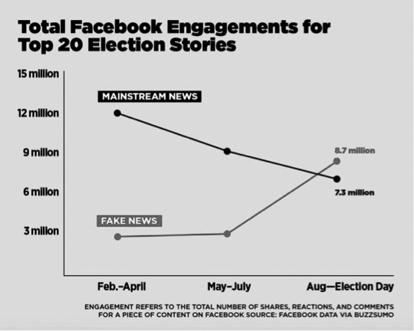

Gráfico 1. Impacto de las noticias falsas y las verdaderas en Facebook en 2016. Buzzfeed.

Las noticias falsas alcanzaron casi los nueve millones de visitas mientras que las noticias generales verdaderas un millón y medio menos.

Dos especialistas de la universidad de Stanford encontraron que las noticias fal- sas a favor de Hillary Clinton se compartieron 7 millones de veces ,y las que eran a favor de Trump unas 30 millones de veces (Alcott, Gentzkow, 2017: 223).

En el informe del fiscal Robert Mueller de 2018, se acusó a Rusia de tener todo un departamento dedicado a diseminar *fake news* y emplear bots (sistemas automáticos de envío de Tuits), apoyando a Trump y difamando a Clinton (proyecto Lakhta). A principios de 2019 el fiscal general reconoció que no había encontrado nexos entre Trump y Rusia, pero al desclasificar el informe un mes después reconoció que Rusia había estado diseminando *fake news8*.

# Debate. ¿Hay diferencias entre 1835 y 2016?

Aparte de la innovación tecnológica que supusieron los trenes, los barcos de vapor, las rotativas rápidas, los niños voceadores y los precios bajos, había un factor más que contribuyó a la expansión de la mentira de 1835: la credulidad de las masas en los nuevos medios. “En 1835 los medios de comunicación de masas aún eran lo sufi- cientemente nuevos como para que la mayoría de las personas parecieran intrigadas en lugar de preocuparse por esta demostración de su poder”, dice Boese (n.d.). La credulidad de las masas era “voraz”.

este fue un período en la historia de los Estados Unidos caracterizado por un es- píritu desenfrenado de la democracia popular: la era Jacksoniana. Si bien este espíritu de democracia se celebró, al mismo tiempo despertó temores sobre la

8 Mueller, Robert. (2018) “Report on the investigation into Russian interference in the 2016 presidential elec- tion”. US Department of Justice. [https://www.justice.gov/storage/report.pdf](http://www.justice.gov/storage/report.pdf)

credulidad de las masas democráticas y su capacidad para gobernar. Gran parte de la fascinación de La Mentira de la Luna radica en el hecho de que dramatizó estas tensiones y preocupaciones.

Algunos autores como Castagnaro (2009: 105) opinan que el hecho de que los lectores y la mayoría de los otros periódicos no reaccionaran de manera negativa al engaño significa que sus expectativas sobre la verdad, los hechos y la ficción no eran tan claras como las expectativas que generan las noticias más actuales sobre *fake news*.

Sin embargo, la verdad es que las noticias falsas publicadas por *The Sun* y las de ahora no se diferencian mucho. Es la tesis de István Kornel Vida (2012: 431), quien dice que las mentiras que publican los medios “son tan viejas como las más antiguas formas de comunicación”.

Lo que tienen en común, sin importar si aparecen en la prensa, en la radio, en la televisión o en internet, es que son invenciones conscientes de falsedades en gran escala: quieren engañar al público, y los editores a menudo hacen dinero o fama.

Nuestra época ha demostrado que las *fake news* son tan letales (incluso más que entonces), y que los sesgos cognitivos son aprovechados por algunas organizaciones o individuos para ganar dinero o para influir en las elecciones, como demostró el caso de Cambridge Analítica en 2018. Esta empresa se apropió de datos de millones de cuentas en Facebook y difundió a través de ellas noticias falsas para reforzar los sesgos cognitivos basados en sus perfiles psicológicos (psicografía) e inclinar el voto hacia Trump (BBC, 2018). Un ex empleado de la firma confesó a *The Guardian* que Cambridge Analytica había desarrollado noticias falsas que luego replicó a través de redes sociales, blogs y medios (Cadwalladr, 2018). “Todo fue construido basándo- nos en esos datos. Los modelos, el algoritmo. Todo. ¿Por qué no lo ibas a usar en tu campaña más ambiciosa?”, dijo Christopher Wylie al medio británico refiriéndose a la campaña presidencial de Trump.

En su tiempo, La Gran Mentira de la Luna fue desenmascarada el mismo 31 de agosto de 1835 por *The New York Herald* a cargo de James Gordon Bennet. Lo llamó “la mentira astronómica explicada”. Pero su falta de veracidad no se pudo comprobar hasta tres a cinco semanas después, cuando la noticia pudo llegar hasta Edimburgo, donde se verificó que no existía ya ese medio. Pero luego habría que esperar otras tres a cinco semanas, hasta que la información de vuelta llegara a Nueva York. Su impacto quedó reducido a una gran mentira que al final desilusionó a los crédulos.

En el caso de la prensa moderna, los periódicos más prestigiosos tienen departa- mentos de *fact checking* que se encargan de detectar y neutralizar las noticias falsas inmediatamente, pero para cuando se detectan, ya se han convertido en virales9. La influencia de las *fake* es tan grande que la preocupación ha llegado a los gobiernos.

El gobierno español anunció la creación de un departamento para combatir las *fake news* y el ciberterrorismo, poniendo a ambas prácticas en el mismo saco (RTVE: 2019).

9 Un grupo de periódicos de todo el mundo creó en 2017 The Trust Project con la idea de responder a la des- confianza de los ciudadanos frente a los medios. La idea es crear una serie de indicadores de confianza “para distinguir más fácilmente aquellas noticias producidas por un medio de confianza y mostrarlas a sus usuario”. (*El País*, 2017: n.d.).

El director de la Representación de la Comisión Europea en España, Francisco Fonseca, ya señaló su inquietud ante la posible incidencia de las noticias falsas en la campaña de las elecciones europeas del próximo 26 de mayo. Por lo que mostró su convencimiento en que “de aquí a 2025 tendremos una legislación europea común sobre las *fake news”*.

La Comisión Europea creó en enero de 2018 el Grupo de Expertos de Alto Nivel para asesorarle en iniciativas políticas sobre *fake news* y desinformación. El informe final fue publicado el 12 de marzo de 2018 y firmado por Mariya Gabriel, Comisio- nada de Economía y Sociedad Digital. Los expertos preferían el término “desinfor- mación” al concepto de *fake news* (2018: 5), y la definían así:

El análisis presentado en el informe parte de un entendimiento compartido de la desinformación como un fenómeno que va más allá del término *fake news*. La des- información incluye todas las formas de información falsa, inexacta o engañosa diseñada, presentada y promovida para causar daño público o con fines de lucro.

De modo que para este grupo de expertos, las *fake news* no se fabrican solo por intereses políticos. Es lo que afirma el “Protocolo ante una crisis de *fake new*s”, ela- borado por el despacho de abogados Garrigues (2019: 4), para el cual cada vez hay más campañas que persiguen “un fin económico”.

En la actualidad existe una auténtica industria de la desinformación que se aprove- cha de la crisis de confianza de los ciudadanos en las instituciones y en los medios. Hay entidades que se dedican a crear *fake news* contra los competidores, parti- culares que se prestan a difundirlas, y máquinas (*bots*) al servicio de su difusión masiva. La tormenta perfecta.

# Conclusión

La mentira siempre ha existido, y el desarrollo de las tecnologías de comunicación es lo que mide su rapidez y su poder de diseminación. Lo que convierte a La Gran Mentira de la Luna en la primera *fake news* de la Historia Contemporánea es que fue la primera mentira difundida en gran escala gracias a la combinación de los nuevos medios de comunicación y transporte de masas: desde trenes, hasta barcos de vapor y, por supuesto, las rotativas de alta velocidad (que redujeron los precios por copia) y los niños voceadores.

La alfabetización en masa y la implantación de la democracia moderna (con sus libertades) contribuyeron a la repercusión de esta falsedad. “Esta es una de las paradojas que yace en el corazón de la democracia. Cuanto más libre es la gente de comunicarse con otros, más libres son de engañar y manipular a los demás” (Boese: 5).

Por lo demás, existe un enorme paralelismo entre La Gran Mentira de la Luna, y las *fake news* que se popularizaron en la campaña presidencial en EEUU en 2016.

El editor de *The Sun* deseaba aumentar las ventas con una noticia falsa mantenida en el tiempo y ganar dinero. Muchas de las webs de noticias falsas sobre la campa- ña electoral de EEUU en 2016 estaban situadas en los antiguos países del Este: sus

mentiras les produjeron importantes ganancias, según Silverman (2016). En un pue- blo macedón donde se crearon unas 140 páginas webs, algunos de los responsables afirmaron haber llegado a ganar 5.000 dólares al mes. Daba igual la distancia con EEUU, porque la tecnología permitía crear, enviar y diseminar una mentira por el mundo a la velocidad de la luz.

Hay enormes parecidos entre 1835 y 2016: las noticias falsas de antes, propaga- das a través de un medio nuevo para el público como los *penny papers*, tenían enor- me impacto porque la gente miraba los medios con asombro y curiosidad, y el interés se extendía rápidamente por todo un país (Boese, n.d.). Hoy una *fake news* puede nacer en un pueblo de Macedonia (Silverman y Lawrence: 2016), o en los servicios de desinformación rusos (Mueller, 2018) y llegar a todo el planeta. Lo preocupante es que la propagación no pasa por los grandes medios, sino por redes sociales, de modo que no hay filtros. Ahora, el tiempo que tarda un tuit del presidente de EEUU en dar la vuelta al mundo se mide en segundos. Una noticia falsa también.

La diferencia es que en tiempos de La Gran Mentira de la Luna hubo medios como *The New York Herald* que se dedicaron a desenmascarar los bulos de *The Sun*. Hoy los grandes medios, a pesar de que cuentan con poderosos filtros, no pueden evitar que las noticias falsas se expandan por las redes sociales, ya que son más rá- pidas y más poderosas que los mejores periódicos del mundo. Es lo que afirma Raúl Magallón en su libro *Unfaking news* (2019).

En la actualidad, la desinformación parece querer producirse en una cantidad mu- cho mayor que el contenido generado por la verificación de hechos (Shao et al., 2018) y, junto a esta experiencia colectiva de desconfianza, ha emergido con fuer- za, y probablemente para quedarse siempre, el concepto y la cultura de las *fake news*.

De ahí que el daño sea inconmensurablemente mayor, sobre todo cuando habla- mos de inclinar el voto del país más poderoso del planeta. Un bulo puede expandirse planetariamente en cuestión de minutos y provocar hasta guerras. No es cuestión de desviar el timón de este artículo hacia otros derroteros, pero la gran mentira de las armas químicas, biológicas y nucleares publicadas por *The New York Times* en 2003, basándose en las falsedades inventadas por los servicios de inteligencia de EEUU, demuestran que las mentiras siguen existiendo, y que pueden desembocar en la invasión de un país. Fue lo mismo que sucedió en 1898 cuando el periódico de William Randolph Hearst *The New York Journal* publicó que los españoles habían hecho volar el barco Maine, anclado en la bahía de La Habana, lo cual provocó la guerra entre España y EEUU.

En nuestra época, al igual que La Gran Mentira de la Luna, las *fake news* se di- funden gracias al encadenamiento de varios hechos históricos: la implantación de internet, la proliferación de teléfonos móviles inteligentes (a partir del lanzamiento del iPhone en 2007), la bajada de los precios de los contenidos, y, sobre todo, la existencia de las redes sociales, nacidas principalmente en 2004 (Facebook), 2006 (Twittter), y 2010 (Instagram), que hacen que esas informaciones vuelen a la velo- cidad de la luz.

El próximo salto tecnológico en medios de comunicación y de contenidos, jun- to con medios más rápidos y extensos de transportes, traerá consigo otra forma de anunciar noticias falsas, y el impacto de las mentiras será mayor.

Como siempre, habrá personas que busquen el lucro económico y otras la in- fluencia política. El contenido será el mismo: una mentira. Solo variará la tecnología. Pero la credulidad de las masas permanecerá invariable porque “la credulidad ha sido un tema perpetuo en todos los tiempos”, asegura Boese (2002: 4).

La ignorancia consumada es siempre incrédula ante el orden superior de los des- cubrimientos científicos porque no puede comprenderlos (*The Sun,* tras publicar la primera fake news de la historia contemporánea).

# Referencias bibliográficas

Alcott, Huntt y Gentzkow, Matthew (2017). “Social media and fake news in the 2016 elec- tion”. *Journal of Economic Perspectives.* Volume 31, Number 2. Spring 2017. Pages 211236.

Amorós, Marc (2018). *Fake news: la verdad de las noticias falsas*. Plataforma Editorial.

Barcelona.

BBC Mundo (2018). “5 claves para entender el escándalo de Cambridge Analytica que hizo que Facebook perdiera US$37.000 millones en un día”. 21 de marzo de 2018.

Boese, Alex (2002). *Museum of hoaxes*. Dutton. New York. USA (n.d) “The Great moon Hoax”. Recuperado de: <http://hoaxes.org/archive/permalink/the_great_moon_hoax> Briggs, Asa y Burke, Peter (2002). *A social history of the media: from Gutenberg to the In-*

*ternet.* Polity Press. Cambridge. Reino Unido.

Cadwalladr, Carole (2018). “I made Steve Bannon’s psychological warfare tool’: meet the data war whistleblower”. *The Guardian.* 18 de marzo de 2018.

Castagnaro, Mario (2009). “Embellishment, fabrication and scandal: hoaxing anf the ameri- can press”. Carnegie Mellon. USA.

Collins Language (2017). “How the Collins Tesaurus is compiled”. Recuperado de: https:// [www.collinsdictionary.com/word-lovers-blog/new/how-the-collins-thesaurus-is-compi-](http://www.collinsdictionary.com/word-lovers-blog/new/how-the-collins-thesaurus-is-compi-) led,352,HCB.html

*El País* (n.d.). “¿Qué es The Trust Project?”. Recuperado de: https://elpais.com/estaticos/ que-es-the-trust-project/

Fernández de Avellaneda, Alonso (2014). El quijote apócrifo. Edición de Enrique Suárez Figaredo. Lemir 18 (2014). Revista de Literatura Española Medieval y del Renacimiento. https://parnaseo.uv.es/Lemir/Revista/Revista18/Textos/06_Quijote_Avellaneda_Figare- do.pdf

Flood, Alison. “Fake news is ‘very real’ word of the year for 2017”. *The Guardian*. 2 de noviembre de 2017.

Garrigues (2019). *Protocolo ante una crisis de ‘fake news’*. Garrigues. Madrid.

Griggs, William (1852). *The celebrated Moon story: its origin and incidents*. New York.

Bunnell and Price.

Grupo de Expertos de Alto Nivel (2018). “A multi-dimensional approach to disinformation”.

Comisión Europea. Bruselas. ISBN 978-92-79-80420-5 doi:10.2759/739290

Kornél Vida, István (2002). “The Great Moon Hoax of 1835”. *Hungarian Journal of English and American Studies* (HJEAS). Vol. 18, No. 1/2, Lifelong Search for Meaning: Special Double Issue in Honor Of Professor Donald E. Morse (Primavera-Otoño 2012), pp. 431- 441.

Magallón Rosa, Raúl (2019). *Unfaking news: cómo combatir la desinformación*. Ediciones

Pirámide. Madrid. ISBN ebook: 978-84-368-4122-0

Merriam Webster. “The Real Story of ‘Fake News’”. Recuperado el 15 de abril de 2019 de [https://www.merriam-webster.com/words-at-play/the-real-story-of-fake-news](http://www.merriam-webster.com/words-at-play/the-real-story-of-fake-news)

Meza, Summer (2017). “Fake News named Word of the Year”. *Newsweek*. 2 de noviembre de 2017. Recuperado de: https:/[/www.newsweek.com/fake-news-word-year-collins-dic](http://www.newsweek.com/fake-news-word-year-collins-dic-)- tionary-699740

Mueller, Robert. (2018) “Report on the investigation into Russian interference in the 2016 presidential election”. US Department of Justice. [https://www.justice.gov/storage/report.](http://www.justice.gov/storage/report) pdf

Newstalk (2017). “Arsene Wenger brands PSG rumours as ‘fake news’”. Recuperado de: ht- [tps://www.newstalk.com/sport/arsene-wenger-brands-psg-rumours-as-fake-news-544487](http://www.newstalk.com/sport/arsene-wenger-brands-psg-rumours-as-fake-news-544487)

Platón (1985) *Diálogos V. El Sofista.* Editorial Gredos. Madrid.

— (1988). *Diálogos III. Fedro*. Editorial Gredos. Madrid.

Quin, Rachel (2017). “Collins 2017 word of the year shortlist”. Collins. Jueves 2 de noviem- bre de 2017. Recuperado de: [https://www.collinsdictionary.com/word-lovers-blog/new/](http://www.collinsdictionary.com/word-lovers-blog/new/) collins-2017-word-of-the-year-shortlist,396,HCB.html

Rodríguez-Andrés, Roberto (2017). “Trump 2016: ¿presidente gracias a las redes sociales?”.

*Palabra Clave*, 21(3), 831-859. DOI: 10.5294/pacla.2018.21.3.8

RTVE (2019). “El Gobierno ultima una unidad contra las ‘fake news’ y el ciberterrorismo de cara a las elecciones”. 11 de marzo de 2019.

Silverman, Craig. (2007). *Regret the error: how media mistakes pollute the press and imperil free speech*. Union Square Press. New York. USA.

— (2016). “This analisys shows how viral fake election news stories outperfomed real new son Facebook”. Buzzfeed. 16 de noviembre de 2016. Recuperado de: [https://www](http://www/). buzzfeednews.com/article/craigsilverman/viral-fake-election-news-outperformed-re- al-news-on-facebook

Silverman, Craig y Lawrence, Alexander (2016). “How teens in the Balkans are duping Trump supporters with fake news”. *Buzzfeed*. 3 de noviembre de 2016. USA. https:// [www.buzzfeednews.com/article/craigsilverman/how-macedonia-became-a-global-hub-](http://www.buzzfeednews.com/article/craigsilverman/how-macedonia-became-a-global-hub-) for-pro-trump-misinfo

Smiles, Samuel (1890). *Men of invention and industry*. John Murray. London.

Stephens, Mitchell (1988). *A history of news: from the drum to the satellite*. Viking. USA. Turner, E.G. (1995). “Los libros en la Atenas de los siglos V y IV a.C.” Citado en Cavallo,

Guglielmo. Libros, editores y público en el mundo antiguo. Alianza Editorial. Madrid. Traducción de Juan Signes Codoñer.

Vaux, James Hardy (1819). *A New and Comprehensive Vocabulary of the Flash Language*. Project Gutenberg Australia. Recuperado de [http://gutenberg.net.au/ebooks06/0600111.](http://gutenberg.net.au/ebooks06/0600111) txt.

# Anexos. 1. Imágenes con derechos de Creative Commons

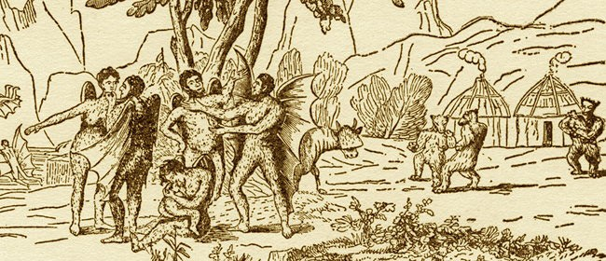

Hombres murciélago y castores bípedos con descripción de sus tiendas humeantes.

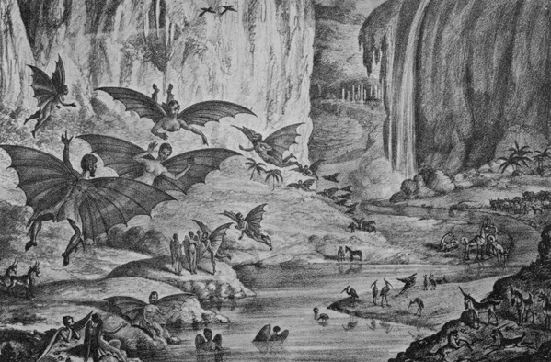

Especie más evolucionada de hombres murciélago.

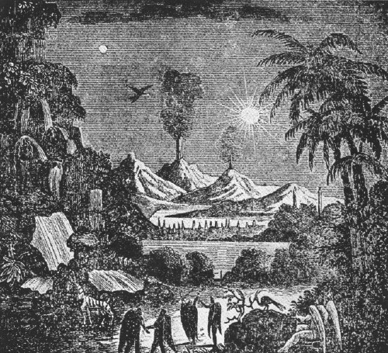

La vida ejemplar de los hombres murciélago en la Luna.

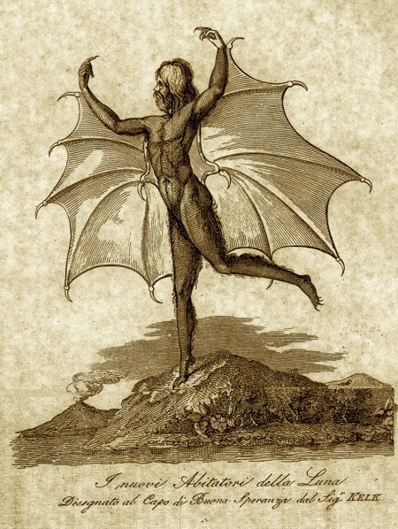

Verpertillio homo, según dibujos de la época realizados en Italia.

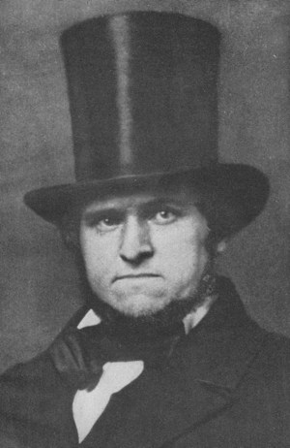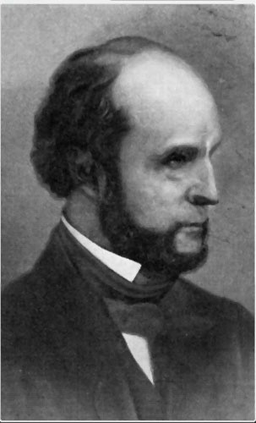

Benjamin Day. Richard Adams Locke.

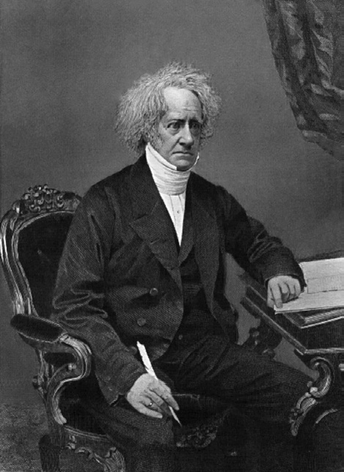

Sir John Herschel.

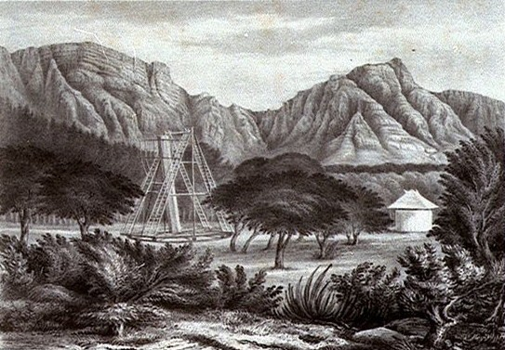

Telescopio de John Herschel en Sudáfrica.

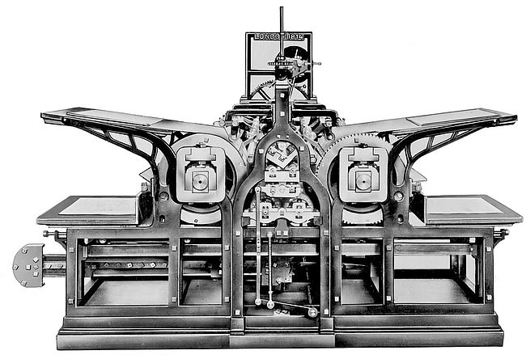

Rotativa de alta capacidad Koenig para *The Times* en 1814. Crédito: Koenig & Bauer.

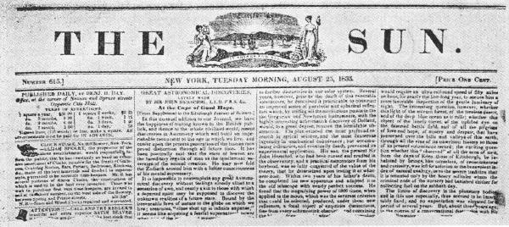

Portada de *The Sun* con la primera entrega del acontecimiento lunar.

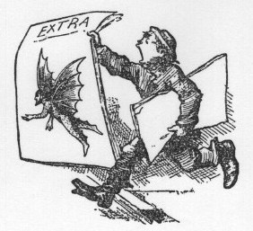

Niño voceador de periódico.

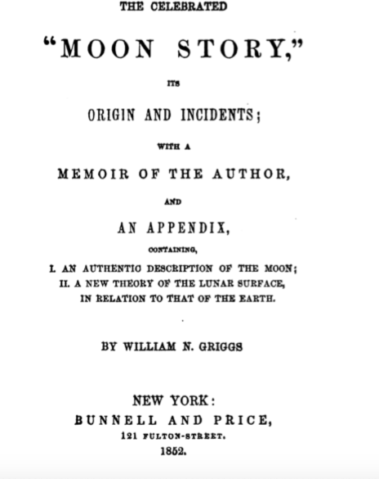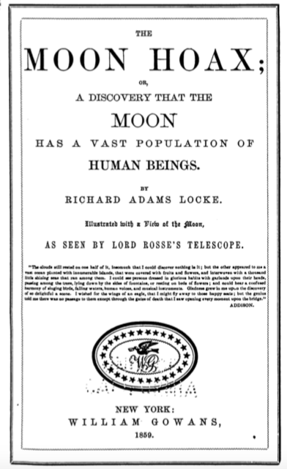

A la izquierda, portada de la edición de Griggs de 1852, comentando la serie de

noticias falsas de la Luna. A la derecha, portada de la recopilación de artículos de Richard Adams Locke en 1859 sobre la Gran Mentira de la Luna.